МУНИЦИПАЛЬНОЕ БЮДЖЕТНОЕ ДОШКОЛЬНОЕ
ОБРАЗОВАТЕЛЬНОЕ УЧРЕЖДЕНИЕ
ДЕТСКИЙ САД №5 «ТЕРЕМОК» Г. ДОЛГОПРУДНЫЙ

«Взаимодействие воспитателя и музыкального руководителя»

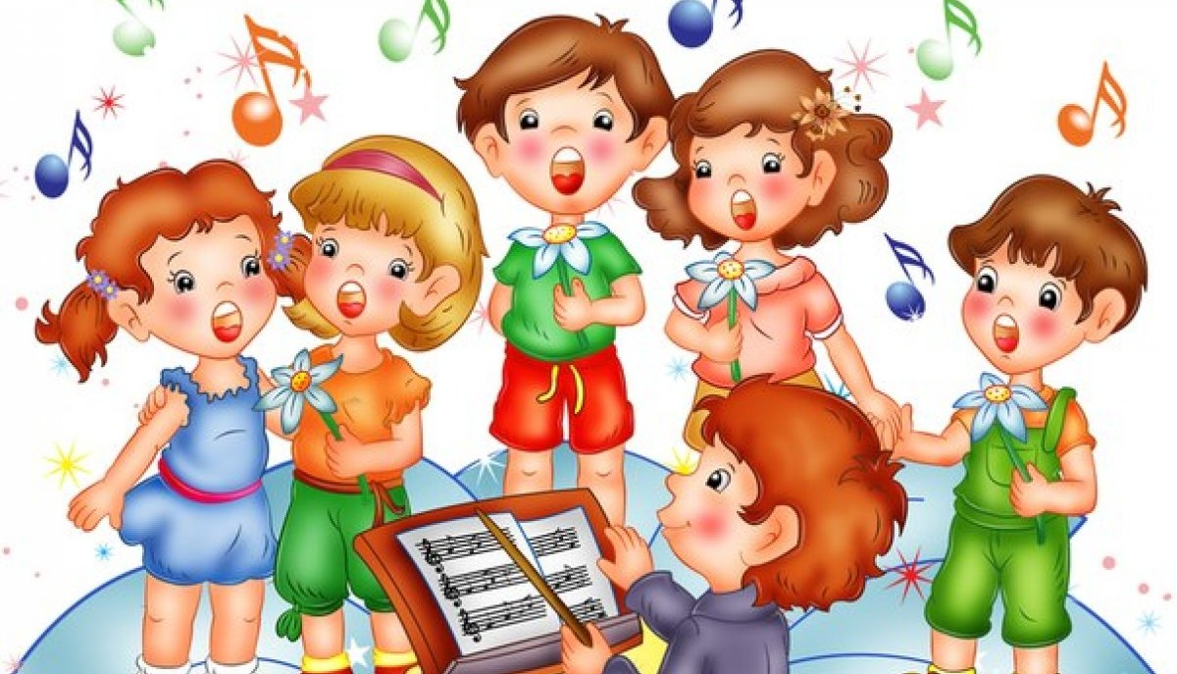

музыкальный руководитель
Федорова Людмила Николаевна

Долгопрудный
2018
Воспитатель осуществляет в основном всю педагогическую работу в детском саду – следовательно, он не может оставаться в стороне и от музыкально – педагогического процесса.
Наличие в детском саду двух педагогов – муз. руководителя и воспитателя, не всегда приводит к желаемым результатам. Если все музыкальное воспитание сводится только к проведению музыкальных занятий, а воспитатель при этом считает себя свободным от музыкального развития детей, то в таком случае музыкальное воспитание не является органической частью всей жизни детей: пляска, музыкальная игра не входит в быт ребенка. Воспитатель, недооценивая значение музыкального воспитания в педагогической работе, не проявляет сам интереса к нему и не умеет вызвать интереса у детей.
Ведущая роль на музыкальных занятиях принадлежит муз. руководителю, т.к. он может донести до детей особенности музыкальных произведений. Непонимание воспитательных задач музыки воспитателем может свести на «нет» все усилия музыкального руководителя. Там, где воспитатель любит музыку, любит петь там и дети с большим интересом относятся к музыкальным занятиям. Кроме того, в разделе «Движение», муз. руководитель скован инструментом и тут обязателен показ движений воспитателем. Ведущая роль музыкального руководителя ни в коей мере не снижает активности воспитателя.
Часто воспитатель считает своей обязанностью всего лишь присутствовать на музыкальном занятии — с целью поддержания дисциплины. А некоторые не считают нужным даже и присутствовать, полагая, что за это время они смогут сделать какие-то дела в группе. Между тем, без активной помощи воспитателя продуктивность музыкальных занятий оказывается гораздо ниже возможной. Осуществление процесса музыкального воспитания требует от педагога большой активности. Воспитывая ребенка средствами музыки, педагоги должны хорошо понимать ее значение в гармоничном развитии личности. Для этого надо ясно и отчетливо представлять, какими средствами, методическими приемами можно закладывать основы правильного восприятия музыки.

Что входит в ОБЯЗАННОСТИ ВОСПИТАТЕЛЯ в сфере музыкального воспитания в ДОУ:
1. Знать все программные требования по музыкальному воспитанию.
2. Знать музыкальный репертуар своей группы, быть активным помощником музыкальному руководителю на музыкальных занятиях.
3. Оказывать помощь музыкальному руководителю в освоении детьми программного музыкального репертуара, показывать образцы точного выполнения движений.
4. Проводить регулярные музыкальные занятия с детьми группы в случае отсутствия музыкального руководителя.
5. Разучивать движения с отстающими детьми.
6. Углублять музыкальные впечатления детей путем прослушивания музыкальных произведений в группе с помощью технических средств.
7. Развивать музыкальные умения и навыки детей (мелодический слух, чувство ритма) в процессе проведения дидактических игр.
8. Владеть элементарными навыками игры на детских музыкальных инструментах (металлофоне, тембровых колокольчиках, деревянных ложках и др.).
9. Осуществлять музыкальное развитие детей, используя все разделы работы: пение, слушание музыки, музыкально-ритмические движения, игру на ДМИ, музыкально-дидактические игры.
10. Учитывать индивидуальные возможности и способности каждого ребенка.
11. Развивать самостоятельность, инициативу детей в использовании знакомых песен, хороводов, музыкальных игр на занятиях, прогулке, утренней гимнастике, в самостоятельной художественной деятельности.
12. Создавать проблемные ситуации, активизирующие детей для самостоятельных творческих проявлений.
13. Привлекать детей к творческим играм, включающим в себя знакомые песни, движения, пляски.
14. Использовать имеющиеся у детей музыкальные умения и навыки на занятиях по другим видам деятельности.
15. Включать музыкальное сопровождение в организацию занятий и режимных моментов.
16. Принимать непосредственное участие в диагностическом обследовании своих воспитанников по выявлению музыкальных умений и навыков, индивидуальных возможностей каждого ребенка.
17. Принимать активное участие в подготовке и проведении праздников, развлечений, музыкальных досугов, кукольных спектаклей.
18. Готовить тематические подборки поэтического материала к развлечениям и музыкальным утренникам.
19. Оказывать помощь в изготовлении атрибутов, оформлении музыкального зала для праздников и развлечений.
20. Быть артистичным, изобретательным, эмоционально мобильным.
Для оценки компетенции воспитателя в отношении его роли в музыкальном воспитании детей можно провести анкетирование.

Анкета для педагога-воспитателя
1. Знаю все программные требования по музыкальному воспитанию.
2. Знаю музыкальный репертуар своей группы
3. Могу показывать образцы точного выполнения движений / оказываю помощь.
4. Провожу регулярные музыкальные занятия с детьми группы в случае отсутствия музыкального руководителя.
5. Разучиваю движения с отстающими детьми.
6. Углубляю музыкальные впечатления детей путем прослушивания музыкальных произведений в группе с помощью технических средств.
7. Развиваю музыкальные умения и навыки детей (мелодический слух, чувство ритма) в процессе проведения дидактических игр.
8. Владею элементарными навыками игры на детских музыкальных инструментах (металлофоне, бубне, треугольнике, барабане, деревянных ложках и др.).
9. Развиваю самостоятельность, инициативу детей в использовании знакомых песен, хороводов, музыкальных игр на занятиях, прогулке, утренней гимнастике, в самостоятельной художественной деятельности.
10. Создаю проблемные ситуации, активизирующие детей для самостоятельных творческих проявлений.
11. Привлекаю детей к творческим играм, включающим в себя знакомые песни, движения, пляски.
12. Использую имеющиеся у детей музыкальные умения и навыки на занятиях по другим видам деятельности.
13. Включаю музыкальное сопровождение в организацию занятий и режимных моментов.
14. Принимаю непосредственное участие в диагностическом обследовании своих воспитанников по выявлению музыкальных умений и навыков, индивидуальных возможностей каждого ребенка.
15. Принимать активное участие в подготовке и проведении праздников, развлечений, музыкальных досугов, кукольных спектаклей.
16. Готовлю тематические подборки поэтического материала к развлечениям и музыкальным утренникам.
17.Оказываю помощь в изготовлении атрибутов, оформлении музыкального зала для праздников и развлечений.
18. Проявляю артистичность, изобретательность, эмоциональную адекватность
Музыка как часть образовательной среды в детском саду
Успехи в музыкальном развитии детей, эмоциональное восприятие ими музыки тесно связаны с работой воспитателя. Именно воспитатель, обладающий широким кругозором, определенной музыкальной культурой, понимающий задачи музыкального воспитания детей, является проводником музыки в повседневную жизнь детского сада. Хорошие деловые взаимоотношения музыкального руководителя и воспитателя благотворно влияют на детей, создают здоровую, дружественную атмосферу, одинаково необходимую как для взрослых, так и для детей.
Основной формой музыкального воспитания и обучения ребенка в дошкольном учреждении является музыкальные занятия. В процессе занятий дети приобретают знания, умения, навыки по слушанию музыки, пению, музыкально-ритмическим движениям, игре на ДМИ. Музыкальные занятия – это художественно-педагогический процесс, способствующий развитию музыкальности ребенка, формированию его личности и освоению действительности через музыкальные образы. Музыкальные занятия играют важную роль в развитии выдержки, воли, внимания, памяти, в воспитании коллективизма, что способствует подготовке к обучению в школе. На них осуществляется планомерное воспитание каждого ребенка с учетом его индивидуальных особенностей.
Проведение музыкальных занятий не является монополией музыкального руководителя, а составляет часть педагогической работы, которую ведет воспитатель.
Жизнь ребенка становится красочнее, полнее, радостнее, если не только на музыкальных занятиях, но и в остальное время в детском саду создаются условия для проявления его музыкальных склонностей, интересов, способностей.
Умения, полученные на занятиях, обязательно должны закрепляться и развиваться также вне них. В разнообразных играх, на прогулках, в часы, отведенные для самостоятельной деятельности, дети по собственной инициативе могут петь песни, водить хороводы, слушать музыку, подбирать простейшие мелодии на металлофоне. Таким образом, музыка входит в быт ребенка, музыкальная деятельность становится любимым занятием.
На музыкальных занятиях сообщаются новые сведения о музыкальных произведениях, формируются певческие и музыкально-ритмические навыки, обеспечивается последовательное музыкальное развитие всех детей по определенной системе. В повседневной жизни детского сада роль среды для музыкального развития отводится воспитателю. Учитывая возраст детей, он определяет формы включения музыки в режим дня. Многие стороны жизни детского сада допускают связь с музыкой и приобретают от этого большую эмоциональную наполненность.
Музыка может быть использована в сюжетно-ролевых творческих играх детей, утренней гимнастике, при проведении некоторых водных процедур, во время прогулки (в летнее время), вечеров развлечений, перед сном. Допускается включение музыки в занятия по разным видам деятельности: изобразительной, физкультурной, по ознакомлению с природой и развитию речи.
Игра, безусловно, является основной деятельностью ребенка вне занятий. Включение музыки в игру делает ее более эмоциональной, интересной, привлекательной. Возможны различные варианты применения музыки в играх.
В одних случаях она является как бы иллюстрацией к действиям игры. Например, играя, дети поют колыбельную песню, празднуют новоселье, пляшут. В других случаях дети отражают в играх впечатления, полученные на музыкальных занятиях, праздниках. Проведение сюжетно-ролевых игр с музыкой требует очень осторожного и гибкого руководства воспитателя. Он, наблюдая ход игры, побуждает детей к пению, пляскам, игре на ДМИ. Многие сюжетно-ролевые игры возникают лишь тогда, когда детям дают игрушечный телевизор, пианино, театральную ширму. Дети начинают играть в «музыкальные занятия», «театр», выступать с концертами по «телевидению», т.е. необходимо создать среду, побуждающую ребенка к действию.
Музыка может входить как составная часть и в разные занятия. Эстетическое восприятие природы порождает у детей любовь к Родине. Музыка же помогает им более глубоко эмоционально воспринимать образы природы, ее отдельные явления. В то же время, наблюдения за природой углубляют восприятие музыки. Она становится более понятной и доступной. Например, если, идя на прогулку в парк или лес, дети обратят внимание на красивую стройную березку, то воспитатель должен предложить детям внимательно ее рассмотреть, вспомнить о ней стихотворение, а еще лучше спеть песню или водить хоровод. Таким образом, воспитатель закрепляет детские впечатления, полученные от непосредственного наблюдения природы при помощи музыкального произведения. Кроме того, воспитатель может проводить летом на прогулках игры с пением. Это придает прогулкам содержательность. Заранее разученный на музыкальных занятиях музыкальный материал, связанный с темой природы, позволяет детям быть более внимательными при наблюдениях. Дети начинают понимать, что каждое явление природы, каждое время года по-своему прекрасно. Музыка, в зависимости от задач, которые ставит воспитатель, или предшествует наблюдению, или закрепляет детские впечатления.
Музыку целесообразно включать и в занятия по развитию речи, например при рассказывании сказки. Но при этом необходимо позаботиться, чтобы музыка не нарушала целостности сказочного образа, а наоборот дополняла его. Удобно вводить музыку в такие сказки, на текст которых написаны оперы или детские музыкальные игры. («Сказка о царе Салтане», «Теремок», «Гуси-лебеди»). Исполнение песен по ходу сказок придает им особую эмоциональность.
Музыка может быть использована и при проведении бесед на разные темы. (О временах года, наступающем празднике, о Родине и т.д.)
В тесной связи с музыкальным воспитанием находится работа над речью. Пение улучшает произношение слов и способствует устранению дефектов речи.
Между музыкальным воспитанием и изобразительной деятельностью тоже легко наладить взаимосвязь. С одной стороны, музыка углубляет те впечатления, которые дети выразили в рисунке или лепке. С другой - дает материал для ее проведения. Темой рисунков, лепки, аппликации может быть содержание хорошо знакомой песни или программного инструментального произведения. Таким образом, объединение музыкальной и изобразительной деятельности помогает ребенку в восприятии каждого вида искусств.
Музыка, включаемая воспитателем в различные моменты повседневной жизни детей, вызывает у них положительные эмоции, радостные чувства, создает приподнятое настроение. Рекомендуется чаще использовать народные песни, прибаутки. Их тонкий юмор, яркая образность обладают гораздо большей силой воздействия на поведение ребенка, чем нравоучение или прямое указание.
РОЛЬ ВОСПИТАТЕЛЯ НА МУЗЫКАЛЬНЫХ ЗАНЯТИЯХ
Музыкальное занятие - это основная организационная форма по осуществлению задач музыкального воспитания и развития детей. На музыкальных занятиях осуществляется также разностороннее развитие детей (умственное, эстетическое, физическое). Участие воспитателя зависит от возрастной группы, музыкальной подготовленности детей и конкретных задач данного занятия. Его роль, чередование активного и пассивного участия, различны в зависимости от частей занятия и их задач.
Активность воспитателя зависит от трех факторов
1. От возраста детей: чем меньше дети, тем больше воспитатель поет, пляшет и слушает наравне с детьми.
2. От раздела музыкального воспитания: самая большая активность проявляется в процессе разучивания движений, несколько меньше в пении, самая низкая – при слушании
3. От программного материала: в зависимости новый или старый материал.
Воспитатель обязан присутствовать на каждом музыкальном занятии и активно участвовать в процессе обучения детей. Чем активнее воспитатель делает эту работу, тем больше нового дети могут узнать на музыкальных занятиях, в противном случае музыкальные занятия превращаются в бесконечное повторение одного и того же, т.е. «топтание на месте». Необходимо (желательно!), чтобы на занятиях поочередно присутствовали оба воспитателя. Зная репертуар, они могут включать те или иные песни, игры в повседневную жизнь детей.
Виды музыкальной деятельности
Музыкальное занятие состоит из нескольких разделов:
1. Вводная часть: движения в различных построениях (колонны, шеренги, звенья, пары, по кругу), ходьба, бег, танцевальные шаги (поскок, прямой, боковой галоп, дробный, хороводный шаг и пр.). Движения под музыку создают бодрое, веселое настроение, способствуют улучшению осанки, координации рук и ног.
2. Слушание музыки
3. Пение и песенное творчество
4. Обучение игре на детских музыкальных инструментах (знакомство со звучанием инструментов в исполнении взрослого, подбор знакомых мелодий на различных инструментах)
5. Танец
6. Игра (игра-драматизация)
Слушание – основной вид музыкальной деятельности. Эта деятельность, будучи самостоятельной, в то же время является обязательной составной частью любой формы музицирования, любого вида музыкальной деятельности. Для эстетического развития дошкольников используется в основном 2 вида музыки: вокальная, инструментальная музыка. Для раннего и младшего возраста доступнее вокальная форма звучания. Более старшие дети слушают инструментальную музыку («Клоуны», «Лошадка»). Необходимо не только научить ребенка слушать музыку, но и эмоционально отзываться о ней (характер), дать некоторые названия (танец, марш, колыбельная), познакомить со средствами выразительности (темп, динамика, регистр) и именами композиторов. Слушая неоднократно произведение, дети постепенно запоминают его, у них развивается вкус и определенное отношение к тому или иному произведению, появляются любимые произведения
Функционал воспитателя во время слушания музыки:
· личным примером воспитывает у детей умение внимательно слушать музыкальное произведение, выражает заинтересованность;
· во время исполнения следить за тем как дети воспринимают музыку;
· когда дети мало высказываются по поводу услышанного, воспитатель помогает им наводящими вопросами;
· следит за дисциплиной;
· оказывает помощь музыкальному руководителю в использовании наглядных пособий и другого методического материала.
Пение и песенное творчество - один из самых любимых детьми видов муз. деятельности. Хоровое пение объединяет детей, создает условия для их эмоционального общения. На первом этапе детям доступно только подпевание и воспроизведение звукоподражаний.
Функционал воспитателя во время распевания и пения:
· не участвует во время быстрых опросных упражнений;
· следит за правильной осанкой;
· во время упражнений один из приемов работы: первый раз исполняет музыкальный руководитель, повторно – воспитатель, затем -дети.
· поет с детьми, разучивая новую песню, показывая правильную артикуляцию;
· воспитатель следит, все ли дети активно поют, правильно ли они передают мелодию песни, выговаривают слова следит за правильным произношением слов в песне (поскольку музыкальный руководитель находится около инструмента, он не всегда способен заметить, кто из детей спел то или иное слово неправильно;
· поддерживает пением при исполнении знакомых песен, используя средства мимической и пантомимической выразительности;
· при совершенствовании разучивания песни подпевает в трудных местах;
· не поет с детьми при самостоятельном эмоционально-выразительном пении (исключение — пение с детьми раннего и младшего возраста).
Музыкально-ритмические движения включают танцы, танцевальное творчество, музыкальные игры, хороводы упражнения. Дети учатся двигаться в соответствии с характером музыки, со средствами музыкальной выразительности. Развивают чувство ритма, развивают художественно-творческие способности. На первоначальном этапе, при разучивании плясок. Движений, необходим показ воспитателя. В дальнейшем даются только словесные указания по ходу исполнения, исправляются ошибки. Дети учатся передавать различные образы (птички летают, лошадки скачут, зайчики прыгают). Воспитатель словесно помогает более точно передать сходство с персонажами. В старших группах добиваемся от детей осознанного отношения к своей роли и качественного исполнения в выполнении движений. Следовательно развивается творческая активность детей путем целенаправленного обучения, расширения музыкального опыта, активизации чувств, воображения, мышления. К несложным творческим заданиям относится инсценирование песен.
Функционал воспитателя во время музыкально-ритмического движения и игры:
· участвует в показе всех видов движений, давая соответствующие рекомендации детям;
· исполняет пляску вместе с ребенком, у которого нет пары,
· следит за правильной осанкой;
· следит за качеством выполнения всего программного материала;
· дает точные, четкие, эстетичные эталоны движений (исключение — упражнения на развитие творческой активности детей);
· принимает непосредственное участие в исполнении танцев, плясок, хороводов. В старшем дошкольном возрасте знакомые танцы, пляски дети исполняют самостоятельно;
· корректирует выполнение движений отдельными детьми во время танца или пляски;
· разъясняет и контролирует выполнение условий игры, способствуя формированию поведенческих навыков во время ее проведения;
· берет одну из ролей в сюжетной игре;
· наблюдает за дисциплиной на протяжении всего музыкального занятия.
Обучение игре на детских музыкальных инструментах знакомство со звучанием инструментов в исполнении взрослого, подбор знакомых мелодий на различных инструментах. В этом виде деятельности развиваются сенсорные музыкальные способности, чувство ритма, музыкальный слух, музыкальное мышление. Игра в оркестре способствует развитию внимания, самостоятельности, инициативности, умение различать звучание инструментов
Функционал воспитателя во время игра на ДМИ:
· участвует в показе либо в моделировании приемов игры;
· принимает непосредственное участие в исполнении танцев, плясок, хороводов; в творческих (импровизационных) заданиях дети исполняют свои партии самостоятельно, воспитатель является равноправным участником;
· помогает «дирижирует» подгруппой детей (при игре по партитуре с разными партиями); детям;
· корректирует исполнение с отдельными детьми при затруднениях;
· оказывает помощь при распределении (сборе) инструментов, организации детей подгруппами
· наблюдает за дисциплиной на протяжении всего музыкального занятия.
Часто воспитатели допускают следующие ошибки на занятиях:
1. Воспитатель сидит с безучастным видом
2. Воспитатель перебивает исполнение
3. Дают словесные указания наравне с муз. руководителем (хотя двух центров внимания быть не может)
4. Нарушает ход занятия (входит и выходит из зала)

Взаимодействие музыкального руководителя и воспитателя
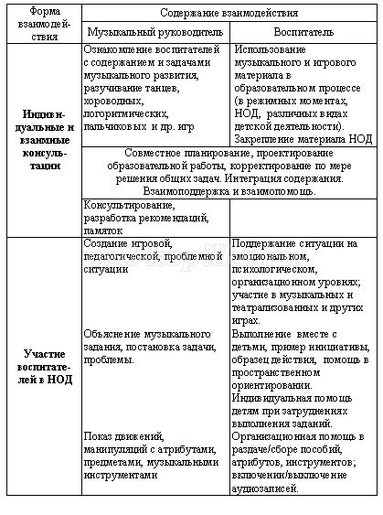
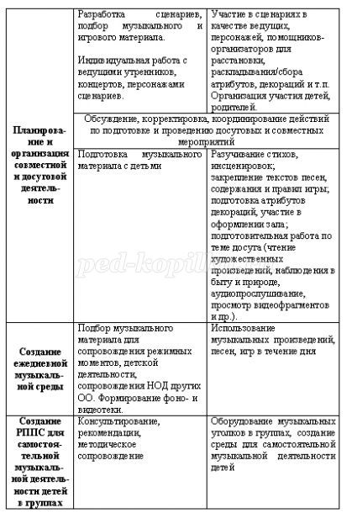
РОЛЬ ВОСПИТАТЕЛЯ и ВЕДУЩЕГО НА ПРАЗДНИКЕ
Методические рекомендации
Роль ведущего очень ответственна. Ведущий – это лицо, которое руководит праздничным утренником, объединяет все элементы праздника в органическое целое, поясняет детям происходящее, является связующим звеном между зрителями и исполнителями. От ведущего в большой степени зависит настроение детей на празднике, заинтересованность исполняемой программы.
Основная задача ведущего – тщательно готовиться к выполнению своих обязанностей. Ведущий должен хорошо знать программу утренника, должен знать песни, пляски, игры детей и в случае необходимости помочь детям при исполнении танца или инсценировки.
Перед утренником ведущий должен разложить все атрибуты, необходимые по сценарию, проверить их количество, поставить нужное число стульчиков.
На утреннике ведущий должен держаться свободно, естественно. Он не должен быть многословен. То, что нужно сообщить детям, должно быть изложено просто и понятно. Очень оживляет речь ведущего уместная шутка, вопрос к детям, к воспитателям, гостям (например: Вы не видели как наши малыши пляшут с платочками?»)
На утреннике надо говорить достаточно громко, отчетливо и выразительно. Ведущий не только сообщает какие песни, танцы будут исполнены, но и разъясняет происходящее. Утренник должен быть проведен в хорошем темпе. Растянутость выступления и паузы - утомляют ребят
Ведущий должен быть находчивым! На утреннике могут возникнуть непредвиденные моменты (дети не успели переодеться, изменился состав исполнителей, несвоевременно появился персонаж, пропустили музыкальный номер и др.). В таких случаях ведущий должен быстро найти выход из затруднительного положения (шутки, загадки, приобщение зрителей к разрешению затруднений).
Необходимо ведущему научиться организованно заканчивать праздник! После угощения - поблагодарить гостя (взрослый персонаж), попрощаться с ним, обязательно напомнить по какому поводу все собрались в зале (еще раз поздравить всех с праздником), предложить детям выйти из зала организованно (если не предусмотрен сценарием другой вариант) т.е. встать друг за другом или парами и выйти под музыку, а не бежать к родителям.
Воспитатель, не выступающий в каких-либо ролях, находится с детьми своей группы. Он поет и танцует вместе с детьми. Воспитатель так же должен хорошо знать программу и весь ход праздника и отвечать за порученный ему участок работы (подготавливает атрибуты, детали костюмов, вовремя переодевает детей, при необходимости поправляет костюмы).
Большое удовольствие доставляет детям сольные и групповые выступления воспитателей (песни, танец, персонаж). Взрослые персонажи так же участвуют в играх и танцах (встают в пары с детьми)
Костюмы для праздника берутся воспитателями заблаговременно, чтобы была возможность все проверить: постирать, подшить, изготовить недостающие детали. Если родителям поручается сшить или украсить костюм, приготовить атрибуты, родители должны принести их заранее, чтобы воспитатели могли проверить их, иначе на празднике может случится, что резинки на шапочках петрушек - порвутся, атрибуты сломаются и пр.
Праздник окончен, но праздничные впечатления еще долго живут в памяти детей. Они делятся ими со своими товарищами, воспитателями, родителями, отражают их в своих играх, рисунках, лепке. Воспитатель стремиться закрепить наиболее красочные впечатления, связанные с тематикой праздника. Дети повторяют полюбившиеся танцы, песни, действия отдельных персонажей. Можно так же провести закрепляющее музыкальное занятие (оставить оформление праздника, детали костюмов, атрибуты для игр и предложить вспомнить, что им понравилось, обменяться впечатлениями). Некоторые выступления можно повторить 2-3 раза со сменой исполнителей. Можно выступить с праздничными номерами перед детьми младших групп.
Родители тоже могут принять участие в подготовке праздников: помочь в украшении помещения, оформления стенной газеты, изготовлении костюмов, в исполнении небольших ролей или чтении стихов, исполнении музыкальных номеров со своими детьми.
Родители – желанные гости на празднике. Заведующая и выделенный ему в помощь воспитатель (родитель) приветливо встречают гостей и размещают их в зале. Родителей обязательно необходимо предупредить о том, что нужно принести сменную обувь. После утренника воспитатели предлагают родителям записать свои впечатления в «Книге отзывов»
Хорошо проводить обсуждения прошедшего праздника на педагогическом совещании, где обсуждаются положительные моменты праздника и допущенные ошибки.

